Олександрійська районна організація

Інформаційний вісник

Інформаційна робота
в первинних профспілкових організаціях

жовтень 2015 р.

Шановні голови профспілкових організацій! Цей інформаційний бюлетень присвячений великій, непростій для виконання, але надзвичайно цікавій ділянці профспілкової роботи. Розвиток інформаційної роботи в профспілковій організації сьогодні – не примха і не модна тенденція, а вимога часу, оскільки ми живемо в час стрімкого розвитку інформаційних технологій, коли на громадську думку безпосередньо впливають засоби масової інформації та PR-технології. А це означає, що правильно організована інформаційна робота сприятиме збільшенню профспілкового членства, зростанню авторитету профспілкової організації та стане помічником у навчанні профспілкових кадрів.

Голова РО профспілки Т.Мартюшина

Інформаційна робота в первинній профспілковій організації – це ділянка роботи, яка направлена в першу чергу на:

- ознайомлення працівників освіти з діяльністю районної, обласної організації Профспілки;
- інформування спілчан про поточну роботу профспілкової організації та про події в країні, безпосередньо пов’язані з питанням соціального захисту освітян;
- мотивацію профспілкового членства у молодих спеціалістів;
- підтримку позитивного іміджу профспілкової організації та галузевої Профспілки в цілому.

З чого починати інформаційну роботу

Для цього слід скористуватися інформацією з веб-сайтів (ЦК Профспілки – www.pon.org.ua, спеціалізованих газет («Освіта», «Профспілкові вісті», «Освітянський профспілковий вісник»), з електронної розсилки листів, інформаційних бюлетенів тощо.
Дістаючи інформацію з вищеперерахованих джерел, профспілковий актив дізнається про події державного або обласного масштабу, а в членів Профспілки сформується уявлення про її сутність – чим вона займається та для чого існує.
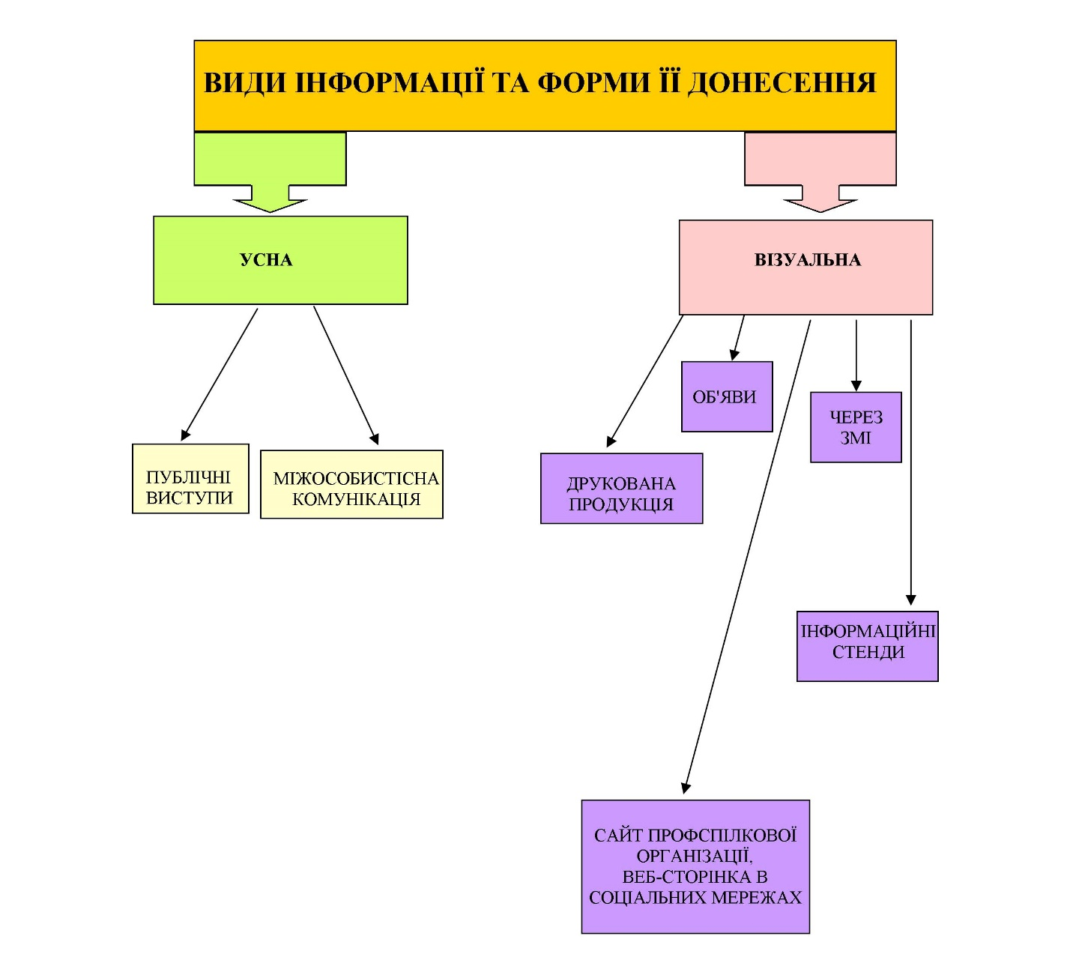
Публічні виступи – найпростіший спосіб донесення інформації. Організовувати виступ голови профспілкової організації можна з нагоди Дня знань, Дня працівників освіти, на святах Нового року, 8 Березня. Рекомендується використовувати будь-яку можливість публічного виступу перед спілчанами – при чому виступу не тільки голови профкому, але й профспілкових активістів.

Міжособистісна комунікація – один з найоперативніших способів донесення інформації: розповідь про ту чи іншу подію від однієї особи до іншої. Недоліком його є відсутність конкретних фактів, які могли б підтвердитися документами. Тому не слід приділяти цьому способу особливу увагу.

Серед візуальних способів передачі інформації ми спостерігаємо набагато більше варіантів, проте і тут треба знати вимоги до складання інформаційних матеріалів:

1. Точні, об’єктивно висловлені факти. Тут немає місця суб’єктивній оцінці подій або непевності в достовірності інформації. В будь-якому разі слід посилатися на джерело інформації: закон, наказ, статтю, веб-сторінку тощо.
2. Зворотній зв’язок – вимога, обов’язкова для всіх підвидів візуальної інформації, окрім публікацій у засобах масової інформації. Для того, щоб працівники могли легко знайти профком, зв’язатися з головою або профактивістами, отримати відповідь на запитання і т.ін., необхідно поширювати наступну контактну інформацію: телефон, електронну пошту, логін Skype, адресу сайту або посилання на веб-сторінку в соціальній мережі. Ця інформація має бути на профспілковому стенді, буклетах, оголошеннях.
Прослідкуйте за тим, щоб за умови зміни номера телефону (адреси електронної пошти) контактні дані оновлювалися, а на зв’язку в профкомі завжди були працівники або профактивісти. Це налагодить зворотній зв’язок із спілчанами.
3. Оригінальність подання інформації.

Інформаційний стенд – візитка профспілкової організації

Звідки люди дістають інформацію про наявність або функціонування тієї чи іншої організації? В першу чергу – через телефонний довідник, пошук в Інтернеті, а також вивчаючи табличку на дверях та інформаційний стенд поряд з кабінетом організації.
Отже, перша функція профспілкового стенду – надання контактної інформації: керівництво, телефони, графік роботи тощо. По суті, це розгорнута візитна картка профкому.
Наступна функція ближча до агітаційної діяльності: це створення корпоративного простору. Наявність профспілкової символіки, слоганів, продукції з логотипами профкому, які пропагують членство у профспілковій організації, додають інформаційному стенду фірмового стилю. Таким чином його неможливо сплутати з іншими стендами або куточками в закладі.
Надзвичайно важлива функція інформаційного стенду – його регулярна оновлюваність. Нечасте оновлення новинами стенду зменшує увагу до нього, а згодом і приводить до думки, що профспілкова організація в закладі не функціонує взагалі. Це явище можна порівняти із сайтом, який тижнями, а згодом і місяцями не оновлюється. Які думки виникають у його користувачів? Можливо, організація, якій належить сайт, більше не існує, а якщо існує, то нічим не займається. Результат – втрата інтересу, а відтак і авторитету.
Для того, щоб профспілковий стенд візуально виділявся серед інших, радимо не оформлювати його як просту дошку оголошень, а прикрасити відділеннями для буклетів, листівок і т.п., виготовленими з прозорого пластику. Зверніть увагу на правильність підписання стенду: назва організації має бути вказана повністю.

Приклади

Правильно | Неправильно
Олександрійська районна організація Профспілки працівників освіти і науки України | Профспілка працівників освіти м. Олександрія

Використовуйте профспілкові логотипи галузевої Профспілки або (за наявності) свій власний.

Сторінка профспілки на сайті закладу – вимога часу

Яскраве оформлення сторінки – деталь важлива, але не настільки
. Головне – проста та зручна для користування структура.
- Приготуйте стандартну базу документів для скачування, з якими має ознайомитися працівник закладу освіти.
- Попіклуйтеся про наявність розділу законодавчої бази, яка має бути корисна працівникам, але – з роз’яснювальними коментарями, так, щоб кожний зміг зрозуміти та скористуватися нею в подальшому. До законодавчої бази можна додати колективний договір, Закон України «Про професійні спілки, їх права та гарантії діяльності».
- Створіть рубрику анонсів подій, заходів, які організовує (або в організації яких бере участь) ваша профспілкова організація.
- Попіклуйтеся про те, щоб тексти новин було зручно читати: уникайте різнокольорових, замалих або завеликих шрифтів; фон має гармонійно поєднуватися з текстом.
- Створіть рубрику фотоархіву.
- Не змішуйте профспілкову діяльність з будь-якою іншою.

Сторінка на сайті чи соціальна мережа?

Є інший, надзвичайно популярний сьогодні метод – альтернатива сторінці на офіційному сайту. Це спільнота в соціальній мережі – на сайтах «ВКонтакте», «Facebook», або аккаунт в мережі «Twitter».
Їх плюси: безкоштовне створення та оновлення, відсутність плати за хостинг, можливість інформувати тисячі користувачів Інтернету, доступність в будь-який час з комп’ютера чи мобільного телефона.
Мінуси: переважає інформація розважального характеру – перевага надається культурній роботі; публікується мінімум документів та агітаційної інформації. Події, які висвітлюються на веб-сторінці в соціальній мережі, звужуються до масштабів навчального закладу.

І знову про соціальні мережі.
Рекомендуємо якомога більше знімати відео з культурно-масових, фізкультурних заходів, конференцій, круглих столів, семінарів і публікувати їх на сайті Youtube. При створенні каналу профспілкової організації на Youtube обов’язково робіть посилання на сайт або веб-сторінку профспілкової організації в Інтернеті.

Готуємо новинний матеріал
на сайт райкому , обкому Профспілки, ЦК Профспілки
(Важливі правила)

- Актуальність новини. У зв’язку з тим, що на веб-сайтах новинний розділ поповнюється щодня, актуальність новини достатньо швидко втрачається. Тому недопустимо подавати для публікації на сайті матеріал про проведення спортивних змагань, ігор, конкурсів через тиждень або два після їх завершення.
- Обсяг матеріалу – не більше 1-ї друкованої сторінки формату А-4. Уникайте довгих ліричних відступів, цитат з книг, роздумів тощо – вони перевантажують матеріал і роблять його незручним для читання.
- Якість фотографій, якими супроводжується матеріал. Це має бути 2-3 фотографії, які відображають зміст тексту настільки, що по знімку можна здогадатися, про який захід йде мова.

Універсальні правила для написання статей
(Рекомендації ЦК Профспілки)

1. Новина повинна містити відповіді на шість обов'язкових запитань – Хто? Що? Де? Коли? Як? Чому чи навіщо? (Формула Квінтіліана).
2. Новина будується по типу переверненої піраміди: головна, ключова інформація міститься на початку замітки. А коментарі, роз'яснення, уточнення, деталі розташовуються нижче.
3. Назва новини повинна бути короткою, але інформативною і «бити прямо в ціль», щоб читачу закортіло дочитати новину до кінця і дізнатися більше.
Сконцентрувати максимум інформації в мінімумі слів і подати це якомога оригінальніше – ось складність підбору заголовка.
Зазвичай, заголовок повинен відповісти на питання: «ХТО чи ЩО ЗРОБИВ?» або «ЩО СТАЛОСЯ?».
При виборі заголовка пам’ятайте: щоб зацікавити читача, потрібно думати про його інтереси.
4. Лід (вріз)
Ви, напевно, звернули увагу на те, що майже будь-який матеріал починається зі вступної частини, яка виділена гарнітурою (типом шрифту), кеглем (розміром шрифту), абзацом, «плашкою» (заливанням фону).
Це – лід (lead, від англ. «лідер») або вріз.
Для чого новині лід:
• він залучає читача до читання, створюючи враження невідкладності, пробуджує цікавість;
• він повідомляє найважливішу інформацію з теми;
• він задає власне тон новини (інформаційний, трагічний, скандальний).
Лід – один з основних подразників для читачів, які переглядають газетні полоси, стрічки новин на сайтах в Інтернеті. Прочитавши вріз, читачі вирішують, читати їм матеріал повністю чи перейти до іншого, більш цікавого.
5. Новина складається із фактів, правильність яких потрібно перевірити заздалегідь (імена, кількості, закони тощо), щоб це не було схоже на плітки в базарний день.
6. Мовні конструкції, фрази не повинні бути довгими, громіздкими. Нормальним для сприйняття і розуміння вважається конструкція, що містить від 8 до 15 слів (з мінімальною кількістю уточнень, підрядних речень).
Те ж саме стосується і назв організацій, посад, звань. Якщо їх можна скоротити – це треба обов’язково зробити. Наприклад, писати – Профспілка освітян (скорочена форма), а не Профспілка працівників освіти і науки України (проте перший раз в тексті обов’язково треба написати повністю).
7. У замітці варто уникати довгих цитат, багатослівних, малоінформативних міркувань.
8. Пам’ятайте – ніщо так не прикрашає текст, як грамотність автора.

Співпраця із ЗМІ

Часто профспілковою організацією організовуються масштабні заходи – конкурси, змагання, круглі столи, або відбуваються благодійні акції. В таких випадках слід профактивістам не самим готувати інформацію для своїх веб-сайтів або газет, а запрошувати засоби масової інформації для висвітлення події. Охоче відгукуються: КТМ, ЛТД, «Сільський вісник»

Імідж профспілкової організації –
також частина інформаційної роботи

Чи існує у вашій профспілковій організації свій логотип? Згодом він слугуватиме для прикрашання профспілкових стендів, шапки газети або сайту, іміджевої продукції – сувенірів, які будуть роздаватися працівникам освіти.

Іміджева сувенірна продукція – це зовсім просто. Тепер, коли майже в кожному фотоательє можуть виготовити футболку, кепку, прапорець, магніт на холодильник та інші дрібні подарунки з вашої фотографією, можна скористатися цим моментом і розробити такі подарунки з логотипом профспілкової організації вашого закладу. Розвивайте фантазію: можна замовити ручки, килимки для комп’ютерних мишок, магніти, целофанові пакети – також гарний спосіб привернути увагу до профспілкової організації. Як і коли роздавати іміджеву сувенірну продукцію? Найкраще проводити роздачу сувенірів на спеціалізованих заходах – семінарах,

Інші форми інформаційної роботи

- Створення промовідеороликів про профспілкову організацію та організовані нею заходи (найпростіший спосіб – за допомогою програми Windows Movie Maker). Підходить як для демонстрації на семінарах, святкових заходах, конференціях, так і для публікації в Інтернеті – найкраще для цього підійде соцмережа.

Організація інформаційної роботи в профспілковій організації

Бажано, щоб в первинній профспілковій організації функціонувала спеціалізована комісія – комісія з інформаційної роботи. Для чого необхідно створювати таку комісію? Тому що працювати в окремій команді завжди легше та продуктивніше. Інакше якщо всі члени профкому будуть водночас з інформаційною займатися соціально-захисною, культурно-масовою, спортивною роботою, результати будуть малоефективні.

